DIARIO DE APRENDIZAXE

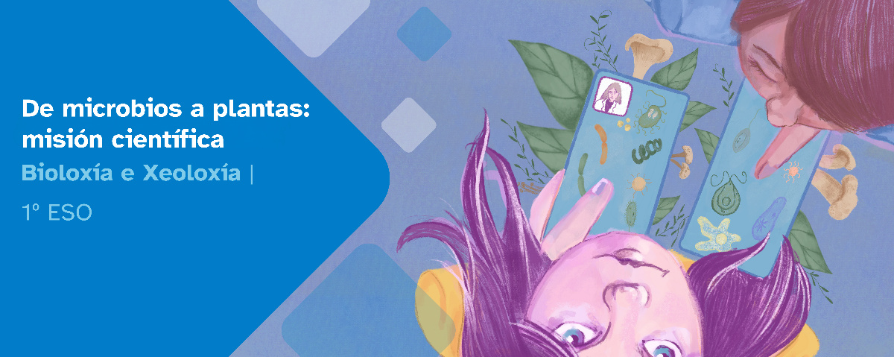

Nome:
Materia: | Curso: | Grupo:

Índice
INSTRUCIÓNS 3
FASE 1: Título fase 1 4
FASE 2: Título fase 2 6
FASE 3: Título fase 3 7
FASE 4: Título fase 4 9
FASE 5: Título fase 5 11

INSTRUCIÓNS
A idea deste diario de aprendizaxe é que, ademais de ser un portfolio individual, contribúa ao traballo colaborativo por medio dunha posta en común despois de que cubras cada unha das súas fases.
Deberás cubrir cada apartado deste diario de aprendizaxe seguindo as instrucións que se facilitan na unidade de traballo.
O diario de aprendizaxe servirache de axuda para:
- Reflexionar sobre a túa aprendizaxe.
- Autoavaliarte.
- Compartir información cos teus compañeiros e coas túas compañeiras de grupo.
- Conseguir o reto proposto.

Ao longo deste diario de aprendizaxe atoparás actividades individuais e actividades grupais, para as que se emprega a seguinte lenda de cores, co fin de facilitar a súa diferenciación:
- Actividades individuais.

- Actividades grupais.

FASE 1: Comeza o percorrido
Ao inicio de cada actividade proponse un reto que debemos acadar xunto co noso equipo. É importante descubrir o que temos que facer e, para iso, deberemos analizar a actividade e pensar nos pasos a seguir.

Descubrir
Título da actividade: Que podo descubrir sobre os catro reinos (Moneras, Protoctistas, Fungos e Plantas)?

Motivación previa
Antes de comezar co traballo sería interesante reflexionar e contestar algunhas preguntas no teu diario de aprendizaxe.
Invitámoste a que investigues e reflexiones un pouco sobre elas. Despois, debes escribir as túas respostas:
- Por que crees que é importante coñecer os organismos dos seguintes reinos: bacterias, protozoos, algas e plantas?
…
…
...
- Onde podes atopar na túa vida diaria exemplos de organismos dos catro reinos?
…
…
...
- Falemos en gran grupo sobre os organismos que xa coñecemos de cada un dos catro reinos e comentemos cales nos gustaría fotografar para o reto.
…
…
...

Proposta de reto
- Redacta as tarefas das que consta o reto. Se non o tes claro, consideras que precisas aclaración do profesorado?
…
…
...
- Indica que farás ti para conseguir o reto e favorecer o traballo en equipo.
…
…
...

Lembra
Pode ser que teñas feito retos similares noutros cursos ou materias. Pensa nalgunha actividade parecida que teñas resolto con anterioridade e poida axudarche con este reto.
- Actividade anterior.
…
…
...
- Que tiven que resolver nesa actividade e como o fixen?
…
…
...
- Como podería aplicalo nas tarefas que me corresponden deste reto?
…
…
...
- E nas tarefas que lles corresponden ás persoas do meu grupo?
…
…
...
É importante que, unha vez respondidas estas cuestións, ti e o teu grupo, poñades en común estas reflexións, xa que poden servirvos de axuda para avanzar na resolución do reto.
Diario Común: agora, anota as conclusións ás que chegastes no grupo, despois da posta en común. Que tedes que facer? Como ides acadar o reto?
…
…
…
…
…
…
…

FASE 2: Lembrando outras rutas
De certo que xa sabes moitas cousas sobre os catro reinos e outros contidos nos que afondaremos nesta unidade.
Despois de facer o roscón do apartado E disto...de que vos lembrades? Facede unha chuvia de ideas dentro do teu grupo sobre os contidos que coñecedes dos que aparecen no roscón.
Lembrabas estes coñecementos de Primaria?
…
…
…
…
…
…
…
…

Diario Común:

Científicas con sona
Como ves, as científicas traballan arreo para que a sociedade avance e o noso mundo sexa un lugar mellor.
Escolle unha das científicas amosadas, busca información sobre a súa vida e as súas investigacións, e reflexiona sobre a importancia do traballo das mulleres na ciencia.

Pero... ti que dis?
No apartado Pero... ti que dis? Presentámosvos a Teoría dos Cinco Segundos, unha crenza moi extendida pero… ten base científica?
- Abride un pequeno debate no grupo para reflexionar sobre a cuestión, pensando o que sabiades antes e o que sabedes agora.
- Cres que isto ten relación cos boatos da actualidade?
Agora anota as conclusións ás que chegastes no grupo despois da posta en común.
…
…
...
...
...
...

FASE 3: A misión comeza
Agora que xa sabes cal é o reto e cales as túas tarefas, imos a por el!
En primeiro lugar, tes que pensar nos coñecementos que precisades para acadar o reto. Unha vez identificados, pensa nas dificultades que presenta o reto e nas tarefas que che corresponden. É importante identificar estes pequenos problemas e o xeito de resolvelos buscando, entre todo o grupo, a axuda que precisamos.
Ademais, identificaremos as nosas habilidades compartíndoas co resto do grupo, xa que somos un equipo e, xuntos, superaremos as dificultades.

Investigar (Traballo individual)
- Que ferramentas e coñecementos precisamos para resolver o reto?
…
…
...
- Teño unha tarefa que resolver, teño as ferramentas e os coñecementos; aínda así, atópome coas seguintes dificultades:
…
…
...
- Como podo resolver estes problemas?
…
…
...
- Onde podo buscar axuda?
…
…
...
- Que habilidades teño eu que poidan axudarme a min e ao meu grupo a superar estes problemas?
…
…
...
Lembra que, unha vez lle deas resposta a estas cuestións, é importante que ti e o resto do grupo poñades en común este apartado “Imos a polo reto!”, xa que vos servirá de axuda para resolver o reto de maneira colaborativa.

Diario Común: agora anota as conclusións ás que chegastes no grupo despois da posta en común.
…
…
...
...
...
...

E se desaparecen os reinos?
Imaxina que un día amencemos nun planeta onde desapareceron todos os seres dos reinos monera, protoctista, fungo e planta. Reflexionade en equipo sobre este tema tendo en conta as cuestións seguintes:
Que cambios notariamos na nosa vida diaria?
Que cousas non poderiamos facer?
Que alimentos, medicinas ou ambientes deixarían de existir?"

…
…
...
...
...
...

FASE 4: O reto: coñece, observa e protexe
Despois de moito traballo, o grupo acadou o reto final. Foron días de compartir coñecementos, superar dificultades e poñer en común ferramentas e habilidades que contribuíron á resolución deste reto. Ademais da satisfacción polo traballo ben feito, o que levamos aprendido nos servirá nun futuro para resolver situacións similares.

Valorar
- Que ferramentas e coñecementos aprendín para resolver este reto?
…
…
...
- Que dificultades atopei, de maneira individual, para resolver o reto?
…
…
...
- Que dificultades atopei no traballo en grupo para resolver o reto?
…
…
...
- Que é o máis importante que aprendín ao longo do reto?
…
…
...
- En que outras situacións ou momentos podería aplicar algo do que considero importante (indica algún exemplo real)?
…
…
...
- Que é o que máis me gustou do reto?
…
…
...
- Que é o que menos me gustou do reto?
…
…
...
Diario Común: comenta, co resto dos membros do grupo, as súas respostas neste apartado. Esta posta en común serviravos para comparar as diferentes visións sobre como lograstes chegar ao reto final.
…
…
...
...
...
...

FASE 5: Conclusión
Chega o momento de ver que fixeron o resto de grupos e de analizar as súas solucións para conseguir o reto. Despois de que cada grupo expoña, publique ou presente o seu produto final e explique como foi o seu proceso en cada unha das fases, valora o seu traballo, do 1 ao 3, na seguinte táboa.

Explorar Reto final
Orixinalidade da solución das tarefas individuais que compoñen o reto.
O reto amosa un bo traballo en equipo.
A exposición oral do reto é axeitada á solución que expoñen.
O reto final amosa que non superaron algunhas das dificultades atopadas.

Diario Común: comenta, co resto de grupos, as puntuacións deste apartado. Esta posta en común serviravos para analizar as diferentes visións que tendes sobre como desenvolvestes as tarefas ata conseguir o reto final. A continuación, anota un resumo das conclusións xerais:
…
…
...
...
...
...

“Diario de aprendizaxe: Título do REA”, do proxecto cREAgal, publícase con Licenza Creative Commons Reconocimiento No-comercial Compartir igual 4.0
Os símbolos pictográficos utilizados son propiedade do Goberno de Aragón e foron creados por Sergio Palao para ARASAAC (http://www.arasaac.org), que os distribúe baixo Licenza Creative Commons BY-NC-SA.

